Onboarding mit kleinerem Format in Celle
Ausbildungsstart bei Veolia Water Technologies
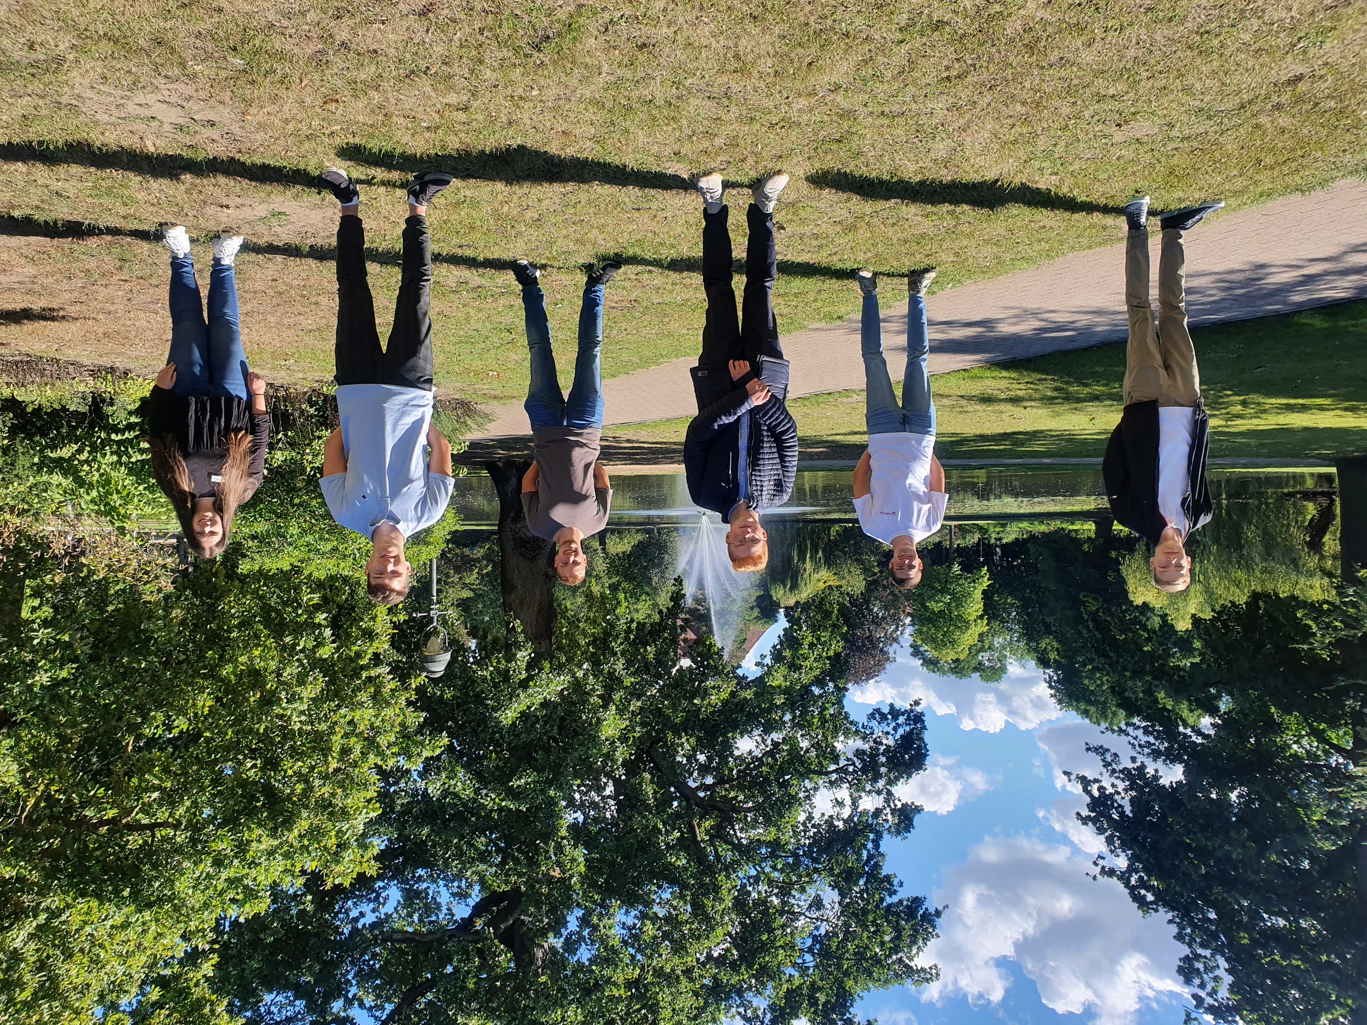 |  | 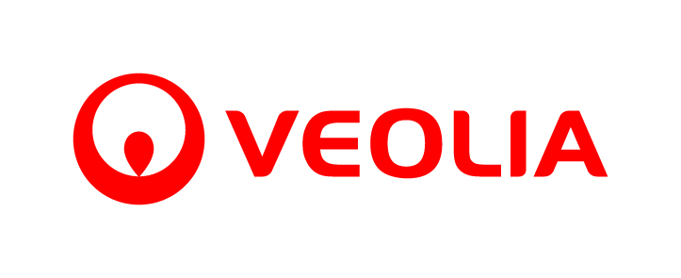
Celle, 1. September 2020 – Start ins Ausbildungsjahr 2020: Veolia Water Technologies hieß am Dienstag, den 1. September, die drei neuen Auszubildenden am Standort in Altencelle willkommen. Dort werden sie in den kommenden drei Jahren zum Industriekaufmann ausgebildet. Zum Einstieg gab es eine kurze Stadtrallye.

Die neuen Auszubildenden Myles Krüger, Kilian Popp und Lasse Zeigner wurden von Judith Büchler-Wanke, Leiterin Ausbildung, und Laura Deppe, kaufmännische Ausbildungsleiterin, von Veolia Water Technologies morgens am Standort in Celle empfangen. Zunächst begann der Tag für die Drei zur Orientierung mit der Vorstellung des Unternehmens, der wichtigsten Ansprechpartner sowie der Unterweisung im Thema Sicherheit und Hygiene. Im Anschluss empfingen die Auszubildenden aus dem dritten Lehrjahr die Neuankömmlinge. Sie sind die Paten für die Neuen und werden ihnen mit Rat und Tat zur Seite stehen. Danach folgte ein Rundgang durch die Räumlichkeiten.

Nach dem Mittag stand auch in diesem Jahr wieder eine Rallye durch die Residenzstadt Celle auf dem Programm. Ob aus der Stadt selbst oder dem Umland, hierbei gibt es für alle stets viel Wissenswertes zu erfahren. Vor allem die Atmosphäre sorgt dafür, dass sich neue und alte Auszubildende als Team besser kennenlernen können. Ab dem zweiten Tag geht es dann schon in die Abteilungen.

“Wir freuen uns, dass der erste Tag für unsere neuen Azubis trotz der aktuellen Corona-Situation aktiv gestaltet werden konnte. Wir haben uns ganz bewusst gegen ein digitales Onboarding und für eine Präsenzveranstaltung entschieden. Trotz aller moderner Möglichkeiten, brauchen junge Menschen nach wie vor einen direkten Kontakt und ein persönliches Feedback zur Orientierung. Denn das ist die Basis für eine gute Zusammenarbeit während der Ausbildung”, kommentiert Judith Büchler-Wanke den Karrierestart der Neuankömmlinge.

Für das Ausbildungsjahr 2021 kann sich noch bis Oktober online hier beworben werden: https://www.veoliawatertechnologies.de/stellenangebote

[1.927 Zeichen inkl. Leerzeichen]

Fotos:

Bild 1: Unsere neuen Azubis erkunden die Stadt. Erste Reihe von links: Kilian Popp, Lasse Zeigner und Myles Krüger. Reihe zwei: Die Paten aus dem zweiten und dritten Lehrjahr stehen den jüngeren mit Rat und Tat zur Seite; Quelle: Veolia Water Technologies
Bild 2: Logo Veolia; Quelle: Veolia Water Technologies

Unternehmensprofil

Veolia Water Technologies in Deutschland
Mit den Technologiemarken BERKEFELD, ELGA LABWATER, RWO, PMT und EVALED gehört das Unternehmen zu den international führenden Anbietern von Lösungen und Anlagen zur Trink-, Prozess- und Abwasseraufbereitung. Das Produktangebot umfasst Lösungen für ein breites Spektrum an Anwendungen, von der Gebäude- und Schwimmbadtechnik über Industrieunternehmen wie Getränke-, Nahrungsmittel- und Chemieproduzenten bis hin zu Laboratorien, Kommunen und internationalen Hilfsorganisationen.

Am Hauptsitz in Celle und an den Standorten in Bremen, Bayreuth, Leonberg und Crailsheim werden rund 450 Mitarbeiter beschäftigt. Ein bundesweites Netzwerk von über 50 Servicetechnikern und 30 Vertriebsingenieuren bietet Beratungskompetenz und schnelle Unterstützung. www.veoliawatertechnologies.de

Veolia Gruppe ist der weltweite Maßstab für optimiertes Ressourcenmanagement. Mit über 170 000 Beschäftigten auf allen fünf Kontinenten plant und implementiert die Veolia-Gruppe Lösungen für die Bereiche Wasser-, Abfall- und Energiemanagement im Sinne einer nachhaltigen Entwicklung der Kommunen und der Wirtschaft. Mit ihren drei sich ergänzenden Tätigkeitsfeldern sorgt sie für einen verbesserten Zugang zu Ressourcen, ihren Schutz und ihre Erneuerung. 2019 stellte die Veolia-Gruppe weltweit die Trinkwasserversorgung von 95 Millionen Menschen und die Abwasserentsorgung für 63 Millionen Menschen sicher, erzeugte 46 Millionen MWh Energie und verwertete 49 Millionen Tonnen Abfälle. Der konsolidierte Jahresumsatz von Veolia Environnement (Paris Euronext: VIE) betrug 2019 25,91 Milliarden Euro. www.veolia.com

Kontakt
Veolia Water Technologies Deutschland GmbH
Tobias Jungke, Referent Unternehmenskommunikation
Lückenweg 5, 29227 Celle
Telefon: +49 (0) 5141 803-562
Mobil: +49 (0) 160 1417575
tobias.jungke@veolia.com

